**Skandál Vrbětice se prohlubuje, Sergej Lavrov obvinil Českou republiku z porušování a obcházení Ottawské úmluvy ICBL na zákaz výroby, skladování a přechovávání protipěchotních min! Podle ruských informací prý ve skladech zaměstnanci prováděli sborku anebo rozborku pěchotních min na tři oddělené části, aby se obešel mezinárodní zákaz! Mluvčí MO ČR připustil, že tam byly miny, ale prý bez náplní! Během montáže či demontáže jedné z min došlo k explozi skladu ve Vrběticích, uvádí zdroje ruských orgánů! Moskva požaduje zahájení vyšetřování České republiky kvůli obchodu se zakázanou protipěchotní municí!**

Česká republika si zadělala na obrovský průser a malér takových rozměrů, že si to vláda ČR ani nedokáže představit, co všechno začíná vyplouvat na povrch. Andreji, Honzo, co jste to provedli? **Ruské ministerstvo zahraničí ústy Sergeje Lavrova v pondělí obvinilo [**[**1**](https://href.li/?https://www.idnes.cz/zpravy/zahranicni/vrbetice-rusko-lavrov-zeman-peskov-eu-mezinarodni-smlouvy-vybuchy.A210426_151821_zahranicni_jhr)**] Českou republiku z obchodu a skladování zakázaných zbraní, jmenovitě protipěchotních min, které zakazuje mezinárodní Ottawská dohoda vycházející z programu International Campaign to Ban Landmines (ICBL) [**[**2**](https://href.li/?https://www.icrc.org/en/doc/resources/documents/legal-fact-sheet/landmines-factsheet-150807.htm)**].** Česká republika je signatářem této dohody a písemně se zavázala do 4 let od podpisu smlouvy zlikvidovat a zničit veškeré své zásoby protipěchotních min.

**Smlouva byla podepsána v roce 1997 a nejpozději koncem roku 2001 měly být všechny skladované miny nenávratně zničeny.** Miny rozmístěné v půdě měly delší lhůtu na likvidaci. Smlouva hovoří o likvidaci zbraní, nikoliv o jejich rozebrání na součástky a uskladnění těchto součástek. A přesně toho se Česká republika měla v tichosti a potají dopustit. A podle ruských tajných služeb dokonce české zbrojařské firmy tyto zakázané zbraně vyvážely do světa, a to odděleně, pouzdra, výbušné směsi a roznětky zvlášť.

[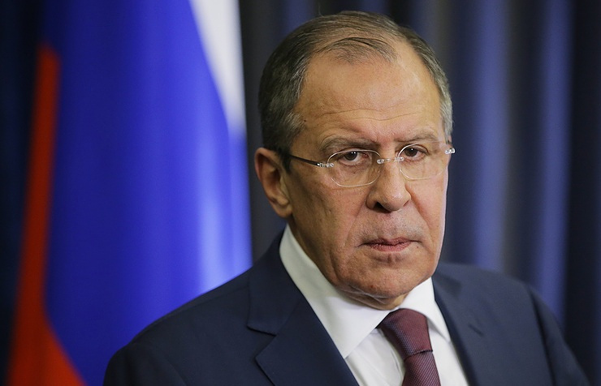](https://aeronet.cz/news/wp-content/uploads/SergejLavrovRussia.jpg)Sergej Lavrov, ministr zahraničí Ruské federace

Úmluva o zákazu protipěchotních min, nazývaná také Ottawská úmluva (a podle některých i Smlouva o zákazu min), je komplexním zákazem protipěchotních min. Zakazuje používání, hromadění, výrobu, vývoj, získávání a přepravu protipěchotních min a vyžaduje jejich zničení, ať už se jedná o zásoby na skladech, anebo o miny rozmístěné v aktivním nasazení, tedy v půdě. Mluvčí českého Ministerstva obrany Jan Pejšek se proti tvrzení Sergeje Lavrova ohradil, ovšem z jeho slov jednomu doslova zatrne. **Tiskový mluvčí české obrany totiž přiznal, že ve skladech ve Vrběticích byly skladovány zakázané protipěchotní miny, ovšem v rozebraném stavu [**[**3**](https://href.li/?https://www.idnes.cz/zpravy/zahranicni/vrbetice-rusko-lavrov-zeman-peskov-eu-mezinarodni-smlouvy-vybuchy.A210426_151821_zahranicni_jhr)**].** Ve skladech prý byla pouze pouzdra min, zatímco výbušná směs a roznětky v nich nebyly.

Ve vrbětickém areálu byla skladována pouze těla min bez výbušné slože a iniciátoru výbušniny. Že se v daném případě nejedná o materiál zakázaný dle mezinárodních dohod, potvrdil v roce 2016 svým rozsudkem i zlínský krajský soud, sdělil Pejšek.

**Tiskový mluvčí MO ČR přiznal, že ve skladech ve Vrběticích byly rozebrané součásti protipěchotních min, které ale měly být zničeny už před 20 lety**

Tiskový mluvčí skladování protipěchotních minových pouzder ve Vrběticích dokonce opřel o rozsudek zlínského soudu v roce 2016, že je to prý v pořádku. **Ne, to není v pořádku, to je obcházení mezinárodní smlouvy na zákaz držení a uskladňování protipěchotních min i po vypršení závazné lhůty na jejich úplné a naprosté zničení a likvidaci, ke které se Česká republika jako signatář Ottawské dohody v roce 1997 připojila.** A ruské Ministerstvo zahraničí dnes požádalo Evropskou unii, aby zahájila vyšetřování České republiky kvůli porušování právě této mezinárodní úmluvy. A to není zdaleka všechno.

[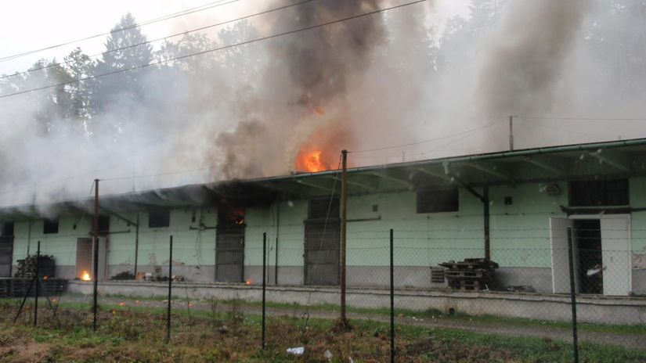](https://aeronet.cz/news/wp-content/uploads/VrbeticeFire.jpg)Požár vrbětického muničního skladu

Podle ruských novinářů má Sergej Lavrvov průkazné a usvědčující informace, včetně nevybuchlých kusů českých protipěchotních min, které ruská armáda zajistila v Sýrii v letech 2015 až do současnosti. Podle našich informací se jedná o české nášlapné miny, které byly vyvezeny z České republiky v rozebraném stavu a poté znovu smontovány na Ukrajině, případně v Turecku předtím, než byly miny dopraveny k zákazníkům v Sýrii, především Islámskému státu a rovněž do Libye, Konga a Jižního Súdánu.

**Ruská vláda těmito zkonfiskovanými minami české výroby z výzbroje bývalé ČSLA disponuje už několik let, ale dosud nebyl důvod toto obvinění proti České republice vytáhnout, protože Česká republika byla partnerem a přítelem.** Andrej Babiš a Jan Hamáček přivolali na Českou republiku celkem 7 morových ran a tato bude první. Máme podrobné informace o tom, k čemu mělo podle ruských novinářů a ruské armády ve Vrběticích v roce 2014 dojít.

**Ruští novináři: Moskva má k dispozici české protipěchotní miny zkonfiskované povstalcům v Sýrii ze skladů Islámského státu**

**Ruské orgány jsou přesvědčeny, že některé firmy, které měly ve Vrběticích muniční sklady v pronájmu, používaly tyto prostory nejen pro uskladňování, ale především pro rozborku protipěchotních min, případně pro opačný proces, pro sborku rozebraných min do opět funkčního stavu** těsně před vývozem do zahraničí k překupníkovi. Tímto překupníkem, podle ruských informací, byl právě bulharský kšeftař se zbraněmi Emilian Gebrev, který deklaroval nákupy zbraní v ČR jako export do Bulharska, pro koncové potřeby zákazníků v Bulharsku, případně na Ukrajině. Podle ruských novinářů však Gebrev vyvážel zbraně úplně jinam, konkrétně do Sýrie, Libye, Konga, Malawi, Jižního Súdánu, Nigeru a Pobřeží Slonoviny.

**Jaké jsou základní humanitární požadavky Ottawské úmluvy?**

Každý stát, který je smluvní stranou Ottawské úmluvy, je povinen:

* **Nenávratně zničit své zásoby protipěchotních min do čtyř let od podpisu úmluvy.**
* Do 10 let vyčistit všechny zaminované oblasti pod jeho jurisdikcí nebo kontrolou a mezitím přijmout opatření k zajištění účinného vyloučení civilistů z těchto oblastí, mimo jiné prostřednictvím vzdělávacích programů zaměřených na rizika min.
* Pomáhat obětem min poskytováním péče a rehabilitace, včetně sociální a ekonomické reintegrace.

Kromě toho je každý smluvní stát povinen za účelem zajištění dodržování úmluvy:

* Trestně stíhat a trestat osoby, které vykonávají činnosti zakázané úmluvou.
* Předkládat výroční zprávy generálnímu tajemníkovi Spojených národů (OSN) se zprávami o krocích podniknutých smluvní stranou k provedení úmluvy.
* Spolupracovat s ostatními smluvními státy na usnadnění dodržování úmluvy, mimo jiné usnadněním provádění vyšetřovacích misí s cílem shromáždit podle potřeby informace o otázkách dodržování předpisů.

**Transport probíhal loděmi z Varny do tureckých přístavů, kde se zboží dávalo dohromady ve workshopech a potom zkompletované se dodávalo náklaďáky do Sýrie, anebo se znovu naložilo na loď, tentokrát pod tureckou vlajkou, a loď zamířila k pobřeží Libye.** Odtamtud potom zbraně z ČR, a nejen z ČR, ale i z Polska, směrovaly Islámskému státu v Libyi a dalším klientům v rovníkové a válkami zmítané Africe. A právě ruská armáda narazila v Sýrii ve skladech Islámského státu na české zbraně, nejen na samopaly SA-58 a raketomety RPG-75 z výzbroje ČSLA, ale právě i na zakázané protipěchotní miny ze skladů v ČR po bývalé ČSLA, které už od roku 2001 neměly existovat.

**Proč se v českých muničních skladech konzervují a schovávají pěchotní miny v rozebraných stavech, když se ČR zavázala k jejích zničení a nenávratné likvidaci do 4 let od podpisu ICBL v roce 1997?**

Namísto toho se dnes v pondělí 26. dubna 2021 dovídáme od tiskového mluvčího Ministerstva obrany ČR, že ve Vrběticích se nacházely zakázané protipěchotní miny, které již od roku 2001 nejen neměly existovat v jakémkoliv české skladu, ale hlavně se neměly nacházet v rukách soukromých zbrojařských firem v ČR, které si od státu pronajímají muniční sklady. **Proč se ve skladech ve Vrběticích nacházela zakonzervované minová pouzdra, když už měla být podle Ottawské smlouvy zlikvidována před 20 lety?**

Smlouva je napsána naprosto jasně a hovoří se v ní o likvidaci protipěchotních min, nikoliv o jejich rozebrání a uložení v rozebraném stavu pro pozdější eventuální znovusložení. Toto je překrucování znění Ottawské smlouvy a porušování ratifikovaného protokolu přímo českým ministerstvem obrany, které si vykládá dohodu o likvidací protipěchotních min způsobem, který lze označit za obcházení mezinárodního zákazu na uskladňování protipěchotních min.

[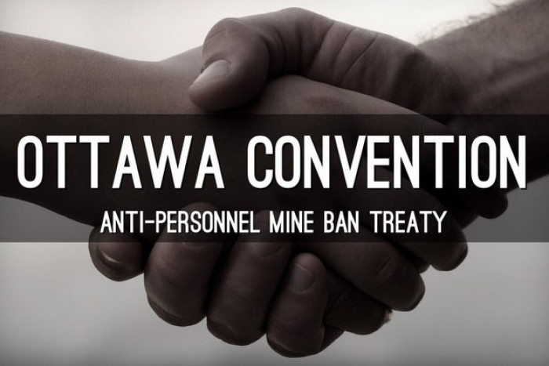](https://aeronet.cz/news/wp-content/uploads/OttawaConvention.jpg)Ottawská smlouva – Smlouva o zákazu protipěchotních min

Ruské informace pochází i od dvojice zadržených ukrajinských překupníků, které v roce 2017 zadržely ruské úřady v Sýrii s dodávkou zbraní z Polska. Právě oni měli ruským úřadům odkrýt i situaci ve Vrběticích s protipěchotními minami. Všechno to ukazuje na to, že ve skladech ve Vrběticích se něco odehrávalo, co vedlo k oběma explozím a požárům v roce 2014. **A Rusové jsou na 99% přesvědčeni, že požáry a výbuchy byly iniciovány neodbornou manipulací při rozborkách protipěchotních min na 3 části, tedy na pouzdro, náplň a roznětku, případně k nehodě došlo při opačné operaci**, při skládání rozebraných a uskladněných pouzder min dohromady s náplní a roznětkou.

Takové operace se obvykle mají provádět pouze v tzv. bunkru, což je speciální podzemní místnost určená pro sestavování a kompletaci výbušných zařízení, anebo při míchání výbušných směsí a chemikálií. Přiznání mluvčího českého Ministerstva obrany, že ve Vrběticích opravdu byla uložena a zakonzervována minová protipěchotní pouzdra, které měla být zlikvidována do 4 let od podpisu Ottavské dohody v roce 1997, představuje nejvýbušnější indicii a křiklavou stopu, k čemu vlastně ve Vrběticích došlo.

**Ve Vrběticích se podle Rusů sestavovaly nebo rozebíraly zakázané zbraně, to podle toho, jestli šlo o kompletaci zásilky pro zákazníky, anebo o příjem zásilky na sklad**

Všechno to ukazuje na to, že české firmy ve spolupráci s překupníky zbraní prodávaly mezinárodně zakázané zbraně jako jsou protipěchotní miny, a to ještě navíc do zemí, kde zuří občanské války a kde platí mezinárodní embarga na vývozy zbraní. **Pokud Česká republika a dokonce i český soud v roce 2016 umožnil skladování pouzder protipěchotních min, potom už nejde jen o nelegální obchod, ale jde přímo o státem krytou činnost v rozporu s mezinárodními smlouvami a Ottawským protokolem, jehož je Česká republika signatářem.** Představte si, že by nějaká země, např. Rusko podepsalo s USA smlouvy o likvidaci raket, ale nakonec by se ukázalo, že jedna strana ty rakety nezlikvidovala, pouze je rozložila, rozebrala a zakonzervovala ve skladech, stejně jako to podle všechno udělala Česká republika s protipěchotními minami.

[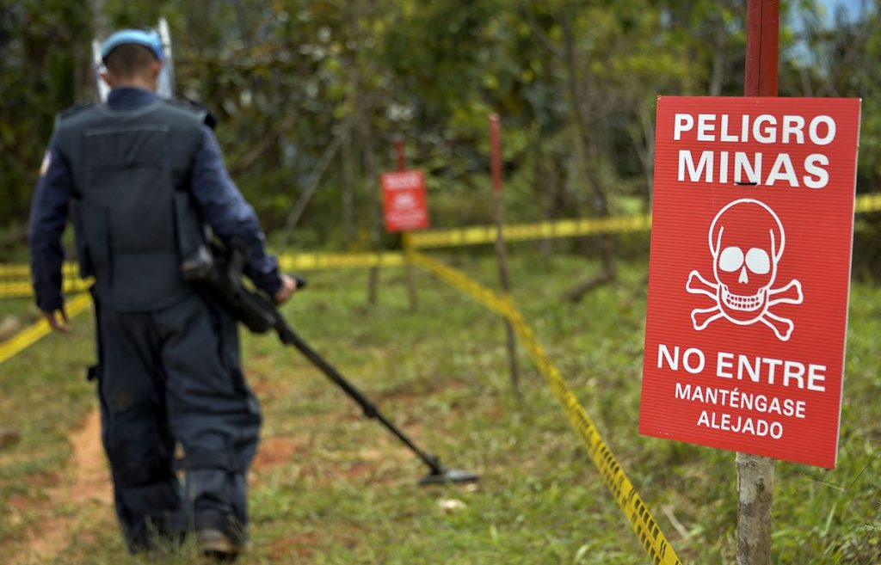](https://aeronet.cz/news/wp-content/uploads/MineFieldDetector.jpg)Vyhledávání min detektorem

Minová pouzdra byla uložena extra, výbušná směs z min také extra, a roznětky byly také uloženy extra. Zpět do funkčního stavu stačilo jen všechny tři části zase složit. A to je velmi nebezpečná práce, při které může lecos vyletět do povětří, zejména ve chvíli, kdy takové operace provádí nevyškolený personál, nebo probíhají v nevyhovujících podmínkách. Když je pravda teď venku a tiskový mluvčí české obrany přiznal, že ve Vrběticích byla skladována pouzdra již 20 let zakázaných zbraní, nemusíme být agenty GRU, aby nám logicky došlo, co se asi s největší pravděpodobností v roce 2014 ve skladech stalo. Jaká je totiž rovnice?

**Když si dáte všechny proměnné rovnice dohromady, najednou vám to docvakne a zapadne dohromady**

Rovnice této záhady je neprůhledná firma, o které **Andrej Babiš v roce 2014 v pořadu OVM prohlásil [**[**4**](https://aeronet.cz/news/video-sokujici-informace-andreje-babise-o-vrbeticich-v-poradu-ovm-v-roce-2014-majitel-zbrojarske-firmy-navstivil-vecer-pred-vybuchem-sklad-druhy-den-doslo-k-explozi-a-zahynuli-dva-lide/)**], že nekomunikuje a má za sebou spoustu divných firem**, další částí rovnice je bulharský překupník se zbraněmi, který prokazatelně prodával zbraně embargovaným zemím, a další částí rovnice je přiznání české obrany skrze mluvčího, že ve Vrběticích byly uskladněny a zakonzervovány zakázané zbraně, konkrétně pouzdra pěchotních min, a to 20 let poté, co už měly být zničeny na základě Ottawské dohody. Ano, přátelé, pravda je tím pádem asi opravdu venku.

[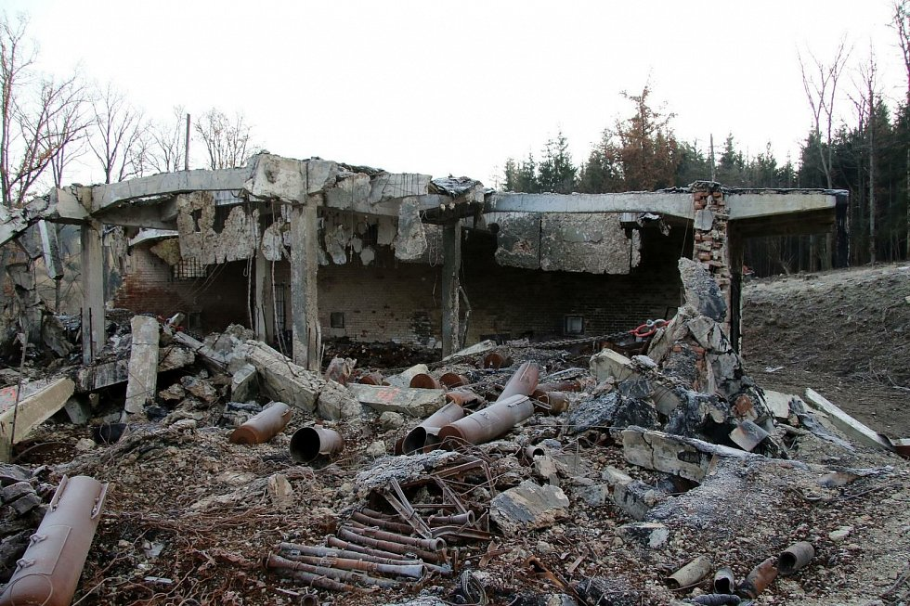](https://aeronet.cz/news/wp-content/uploads/VrbeticeSkladRuins.jpg)Ruiny zničeného vrbětického skladu

Pokud se někde objeví všechny části této rovnice dohromady, potom výsledkem rovnice opravdu a nepřekvapivě může být velký výbuch. Obrazně i doslova. Pamatujte, Honzo a Andreji, že Rusko má tolik munice, té skutečné i obrazné, že tahle zpravodajská hra proti Rusku vás může přijít opravdu draho.

Přechovávání protipěchotních min ve skladech v majetku ministerstva obrany, úmyslně rozebraných min na 3 části a zakonzervovaných pro budoucí možné použití či zákazníky, je důkazem porušení mezinárodních úmluv  o zakázaných zbraních. **Sergej Lavrov tak vytáhl proti ČR prvního kostlivce a jak se ukazuje, v těch skladech ve Vrběticích bouchla nejenom munice, ale i maskovací krytí nelegálních obchodů a dokonce s nelegálními zbraněmi.** A je dobré si všimnout, že Sergej Lavrov ocenil nedělní projev Miloše Zemana jako projev rozumného přístupu v té záplavě mohutné české mediální ruso-fobo-hysterie.

-VK-